**河南省返乡创业网络大赛报名流程指引**

**PC电脑端报名系统**

1. **报名前资料准备**
2. **创意组**

创意组准备资料：

1. 创业项目创始人（负责人）身份证正反面图片（或复印件扫描）；
2. 商业计划书（PPT格式）；
3. 以上资料以项目名称命名打包压缩，文件包格式要求ZIP、RAR压缩格式；
4. **创业组**

创业组准备资料：

1. 创业项目法人代表（负责人）身份证正反面图片（或复印件扫描）；
2. 创业公司营业执照副本扫描件或图片；
3. 商业计划书（PPT格式）；
4. 以上资料以项目名称命名打包压缩，文件包格式要求ZIP、RAR压缩格式；
5. **大赛补充说明**

**参赛项目资格评审以及初赛选拔均以上传项目资料为主要选拔评审依据，进入复赛和决赛阶段的项目，通过手机移动端进行PPT 6分钟的项目参赛演讲+3分钟的专家答疑形式开展。**

1. **PC电脑端报名系统详细步骤**

第一步：登陆河南省人力资源和社会保障厅官网，点“返乡创业网络大赛”；

或者登录网址http://www.hncxcy.com/bm，点击“立即报名”。



注意事项：

建议浏览器使用360浏览器、火狐或者谷歌浏览器，切换成极速模式进行登录报名，（点下列所示箭头处标志，即可切换成极速模式，）



第二步：点击注册账号

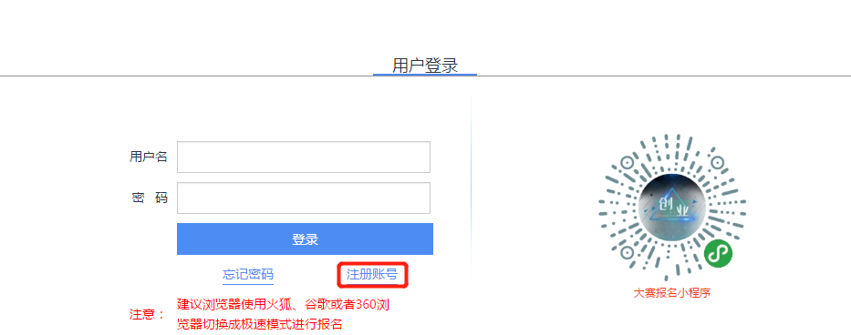

第三步：选择申报类型，并点击“大赛报名”；

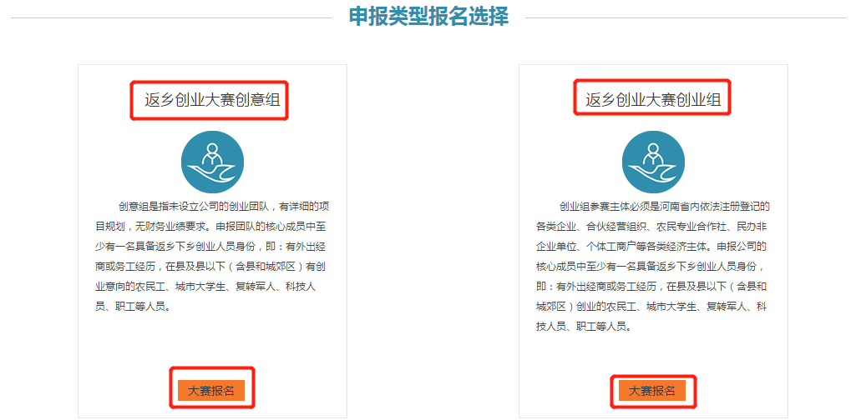

第四步：注册账号，创业组与创意组注册页面相同（注意密码格式为6-16位字母和数字混合）；

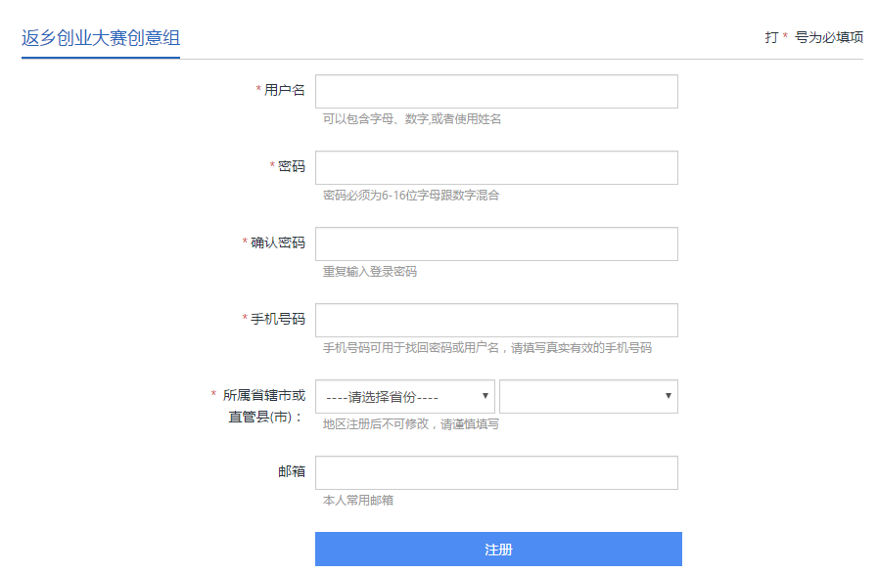

第五步：账号注册成功之后，页面跳转回登陆界面，输入刚才注册的账号名和密码进行登陆；

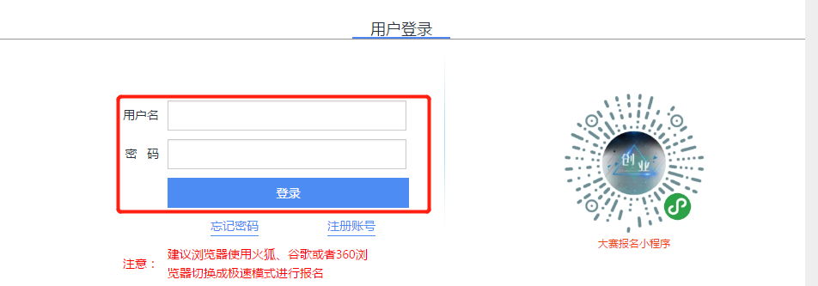

第六步：填写报名信息

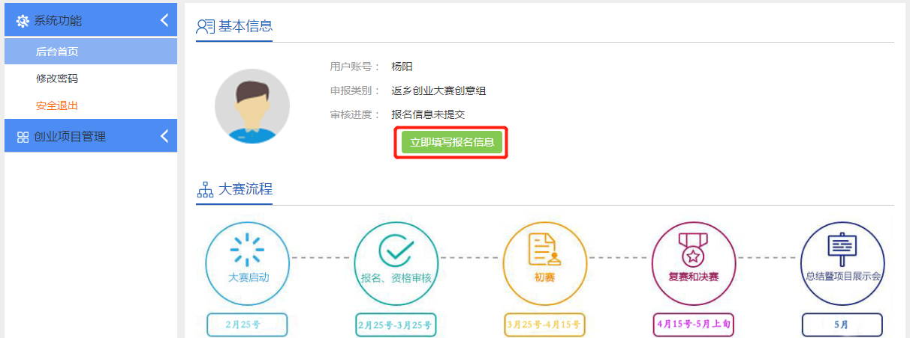

第七步：点“完善报名信息”，填写创业项目信息（带*为必填项）

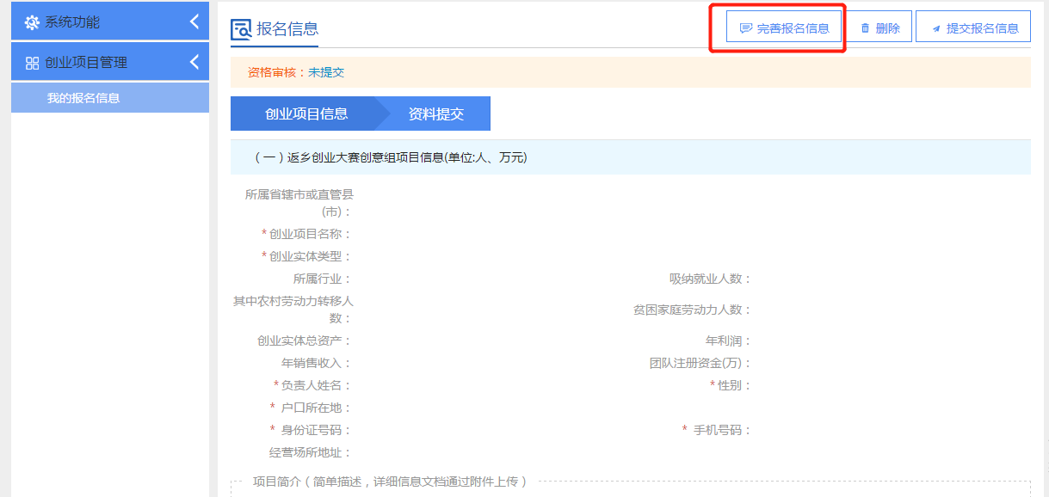

逐项填写项目信息，其中带*项为必填项，其他为选填项。

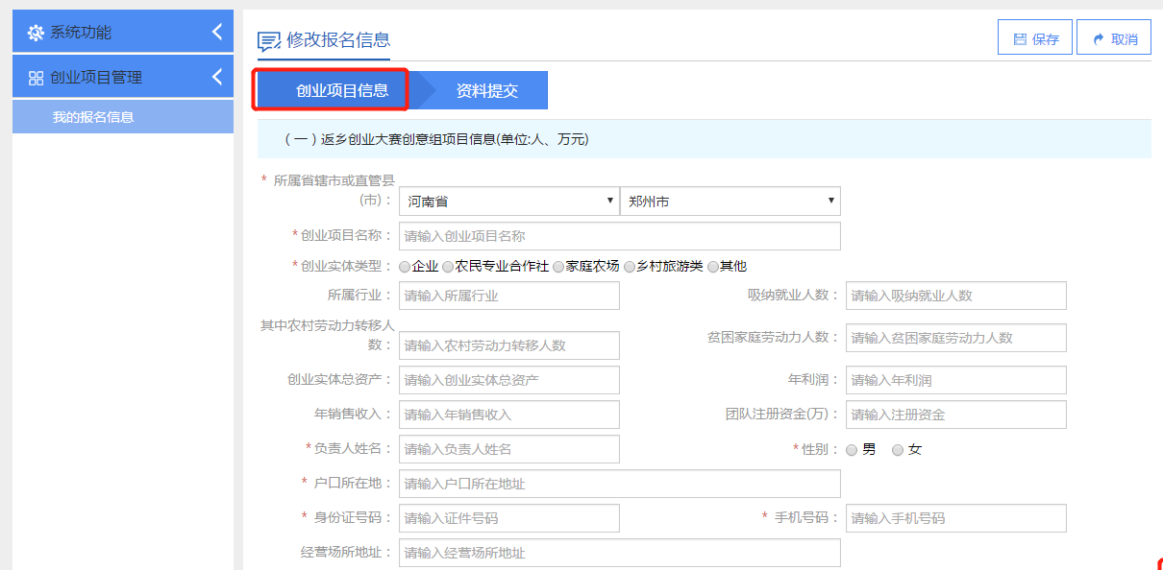

第八步：“创业项目信息”页签下信息填写完成以后，点击“资料提交”页签，并点击上传文件（注意文件大小及格式要求），上传文件完毕之后点击右上角“保存”（视文件包大小大概需等待上传保存时间1-3分钟），保存报名信息。

注意：

1、资料放到一个文件夹（文件夹名称为项目简称）打包，压缩成zip、rar格式提交；

2、压缩文件大小不超过20MB。

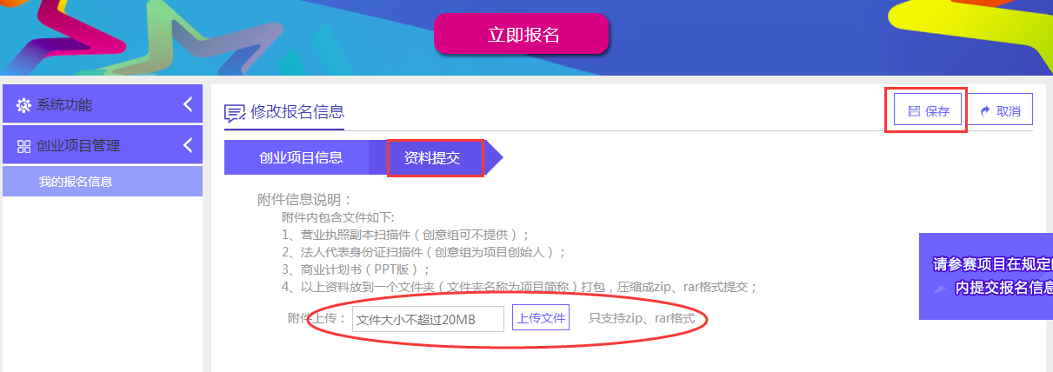

点“保存”后，提示保存成功；

注意：如果创业项目信息填写项里有不正确项，主要是身份证信息不正确，点“保存”后系统无反应。

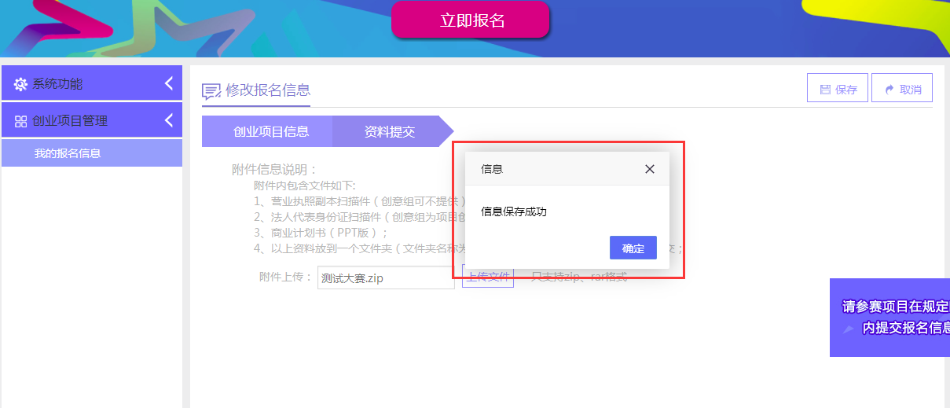

第九步：点击“提交报名信息”

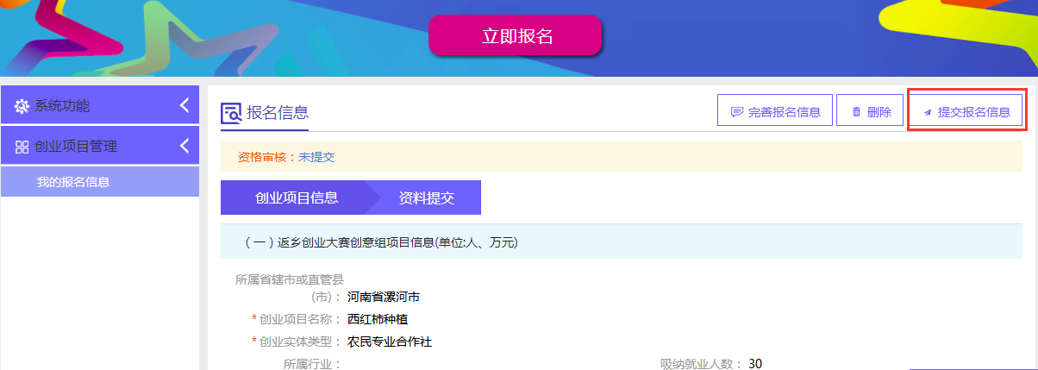

第十步：在“同意请打勾”处打勾，对材料真实性承诺，提示信息提交成功。 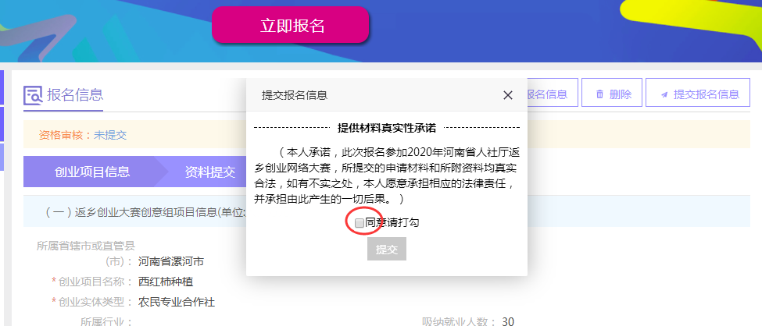

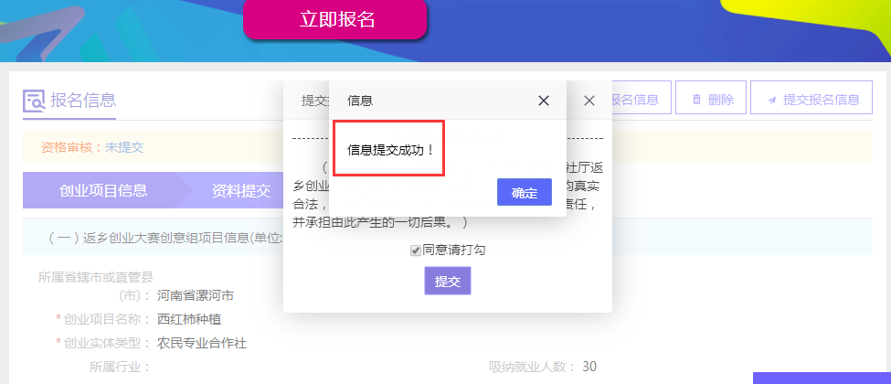

项目已提交后即会出现“审批进度查看”页签：

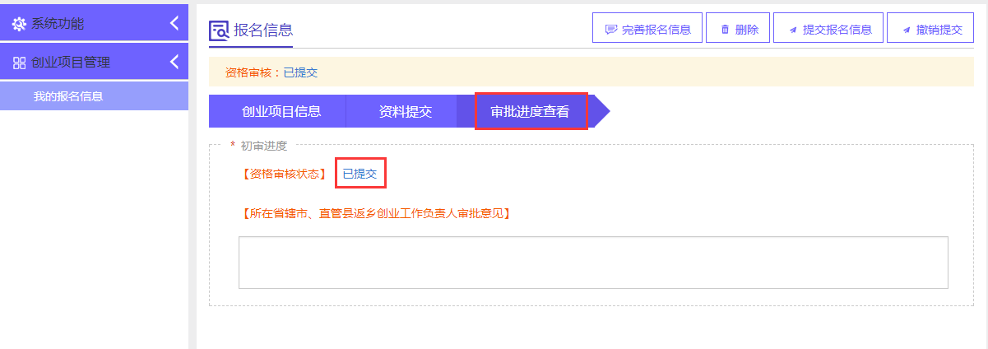

第十一步：信息提交成功，点击左上角‘安全退出’，退出登陆，报名完毕。

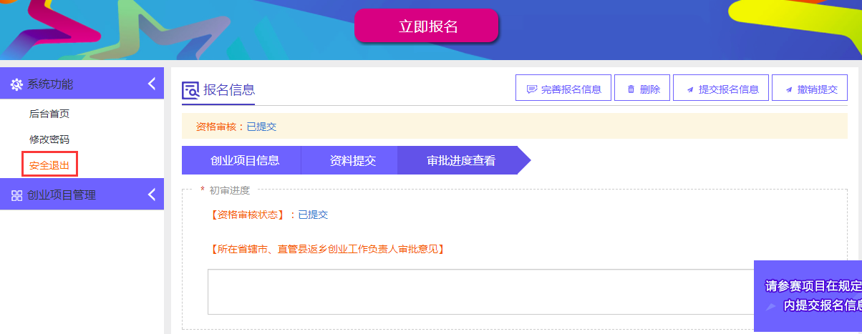

第十二步： 如果资料需要修改，可点“撤销提交”，重新完善信息，再保存提交

